|  |  |
| --- | --- |
| Gerb-BMSTU_01 | **Министерство науки и высшего образования Российской Федерации**  **Федеральное государственное бюджетное образовательное учреждение**  **высшего образования**  **«Московский государственный технический университет**  **имени Н.Э. Баумана**  **(национальный исследовательский университет)»**  **(МГТУ им. Н.Э. Баумана)** |

ФАКУЛЬТЕТ **Информатика и системы управления**

КАФЕДРА **Программное обеспечение ЭВМ и информационные технологии (ИУ7)**

НАПРАВЛЕНИЕ ПОДГОТОВКИ **09.03.04 ПРОГРАММНАЯ ИНЖЕНЕРИЯ**

**Отчет**

|  |  |
| --- | --- |
| **по лабораторной работе №** | 1 |

Название: Дизассемблирование INT 8h \_

Дисциплина: Операционные системы \_

|  |  |  |  |  |
| --- | --- | --- | --- | --- |
| Студент | ИУ7 - 53Б |  |  | А.А. Светличная |
|  | (Группа) |  | (Подпись, дата) | (И.О. Фамилия) |
|  |  |  |  |  |
| Преподаватель |  |  |  | **Н.Ю. Рязанова** |
|  |  |  | (Подпись, дата) | (И.О. Фамилия) |

Москва, 2022

1. Листинг обработчика INT 8h

|  |
| --- |
| **;;**Вызов процедуры sub\_1  020A**:**0746 E8 0070 **;\*** **call** sub\_1 **;\*(**07B9**)**  020A**:**0746 E8 70 00 db 0E8h**,** 70h**,** 00h  **;;**Сохранение аппаратного контекста  020A**:**0749 06 push es  020A**:**074A 1E push ds  020A**:**074B 50 push ax  020A**:**074C 52 push dx  **;;**Установка DS**=**004h  020A**:**074D B8 0040 mov ax**,**40h  020A**:**0750 8E D8 mov ds**,**ax  **;;**Установка ES**=**004h  020A**:**0752 33 C0 xor ax**,**ax **;** Zero register  020A**:**0754 8E C0 mov es**,**ax  **;;**Инкремент 2-x младших байтов счетчика реального времени **(**адерс**:** 0040**:**006Ch**)**  020A**:**0756 FF 06 006C inc word ptr ds**:[**6Ch**]** **;** **(**0040**:**006C**=**2A23h**)**  **;;**Проверка на равенство 0 2-х младших байтов счетчика реального времени  020A**:**075A 75 04 jnz loc\_1 **;** Jump **if** not zero  **;;**Инкремент 2-x старших байтов счетчика реального времени **(**адерс**:** 0040**:**006Eh**)**  020A**:**075C FF 06 006E inc word ptr ds**:[**6Eh**]** **;** **(**0040**:**006E**=**11h**)**  020A**:**0760 loc\_1**:**  **;;**Проверка на равенство 24 2-х старших байтов счетчика реального времени  020A**:**0760 83 3E 006E 18 cmp word ptr ds**:[**6Eh**],**18h **;** **(**0040**:**006E**=**11h**)**  020A**:**0765 75 15 jne loc\_2 **;** Jump **if** not equal  **;;**Проверка на равенство 176 2-х младших байтов счетчика реального времени  020A**:**0767 81 3E 006C 00B0 cmp word ptr ds**:[**6Ch**],**0B0h **;** **(**0040**:**006C**=**2A23h**)**  020A**:**076D 75 0D jne loc\_2 **;** Jump **if** not equal  **;;**Установка 2-x старших байтов счетчика реального времени **=** 0  020A**:**076F A3 006E mov word ptr ds**:[**6Eh**],**ax **;** **(**0040**:**006E**=**11h**)**  **;;**Установка 2-x младших байтов счетчика реального времени **=** 0  020A**:**0772 A3 006C mov word ptr ds**:[**6Ch**],**ax **;** **(**0040**:**006C**=**2A23h**)**  **;;**Установка ячейки 0040**:**0070h**=**1  020A**:**0775 C6 06 0070 01 mov byte ptr ds**:[**70h**],**1 **;** **(**0040**:**0070**=**0**)**  020A**:**077A 0C 08 or al**,**8  020A**:**077C loc\_2**:**  020A**:**077C 50 push ax  **;;**Декремент счетчика времени до отключения моторчика дисковода **(**адрес**:** 0040**:**0040h**)**  020A**:**077D FE 0E 0040 dec byte ptr ds**:[**40h**]** **;** **(**0040**:**0040**=**19h**)**  **;;**Проверка на равенство 0 счетчика времени до отключения моторчика дисковода  020A**:**0781 75 0B jnz loc\_3 **;** Jump **if** not zero  **;;**Установка флага отключения моторчика дисковода  020A**:**0783 80 26 003F F0 and byte ptr ds**:[**3Fh**],**0F0h **;** **(**0040**:**003F**=**0**)**  **;;**Посылка команды отключения дисковода 0Ch в порт дисковода 3F2h  020A**:**0788 B0 0C mov al**,**0Ch  020A**:**078A BA 03F2 mov dx**,**3F2h  020A**:**078D EE out dx**,**al **;** port 3F2h**,** dsk0 contrl **output**  020A**:**078E loc\_3**:**  020A**:**078E 58 pop ax  **;;**Проверка установлен ли PF **(**адрес**:** 0040**:**0314h**)**  020A**:**078F F7 06 0314 0004 test word ptr ds**:[**314h**],**4 **;** **(**0040**:**0314**=**3200h**)**  020A**:**0795 75 0C jnz loc\_4 **;** Jump **if** not zero  020A**:**0797 9F lahf **;** Load ah from flags  020A**:**0798 86 E0 xchg ah**,**al  020A**:**079A 50 push ax  **;;**Косвенный вызов прерывания 1Ch  020A**:**079B 26**:** FF 1E 0070 **call** dword ptr es**:[**70h**]** **;** **(**0000**:**0070**=**6ADh**)**  020A**:**07A0 EB 03 jmp short loc\_5 **;** **(**07A5**)**  020A**:**07A2 90 nop  020A**:**07A3 loc\_4**:**  **;;**Вызов прерывания 1Ch  020A**:**07A3 CD 1C int 1Ch **;** Timer break **(call** each 18**.**2ms**)**  020A**:**07A5 loc\_5**:**  **;;**Вызов процедуры sub\_1  020A**:**07A5 E8 0011 **;\*** **call** sub\_1 **;\*(**07B9**)**  020A**:**07A5 E8 11 00 db 0E8h**,** 11h**,** 00h  **;;**Сброс контроллера прерываний  020A**:**07A8 B0 20 mov al**,**20h **;** ' '  020A**:**07AA E6 20 out 20h**,**al **;** port 20h**,** 8259-1 int command  **;** al **=** 20h**,** end of interrupt  **;;**Восстановление аппаратного контекста  020A**:**07AC 5A pop dx  020A**:**07AD 58 pop ax  020A**:**07AE 1F pop ds  020A**:**07AF 07 pop es  020A**:**07B0 E9 FE99 jmp $**-**164h  **;;**  **;;**  020A**:**064C 1E push ds  **;;**  **;;**  020A**:**06AC CF iret **;** Interrupt return |

1. 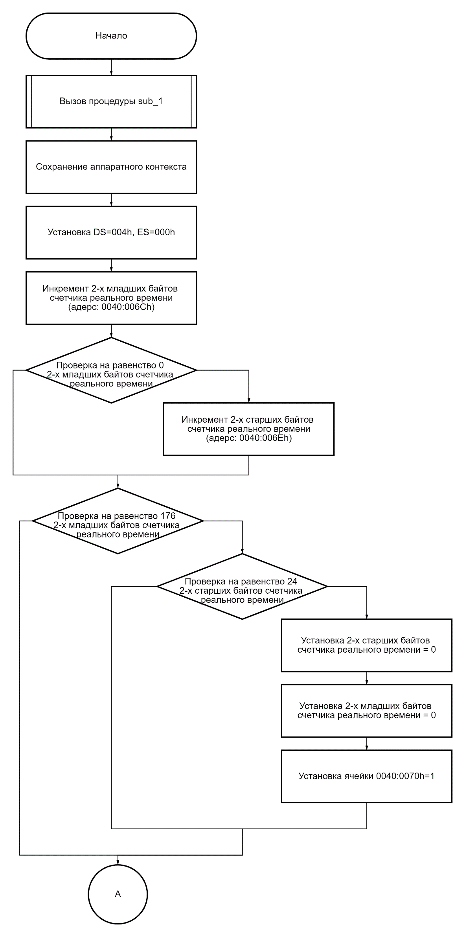Схема алгоритма обработчика INT 8h

да

да

да

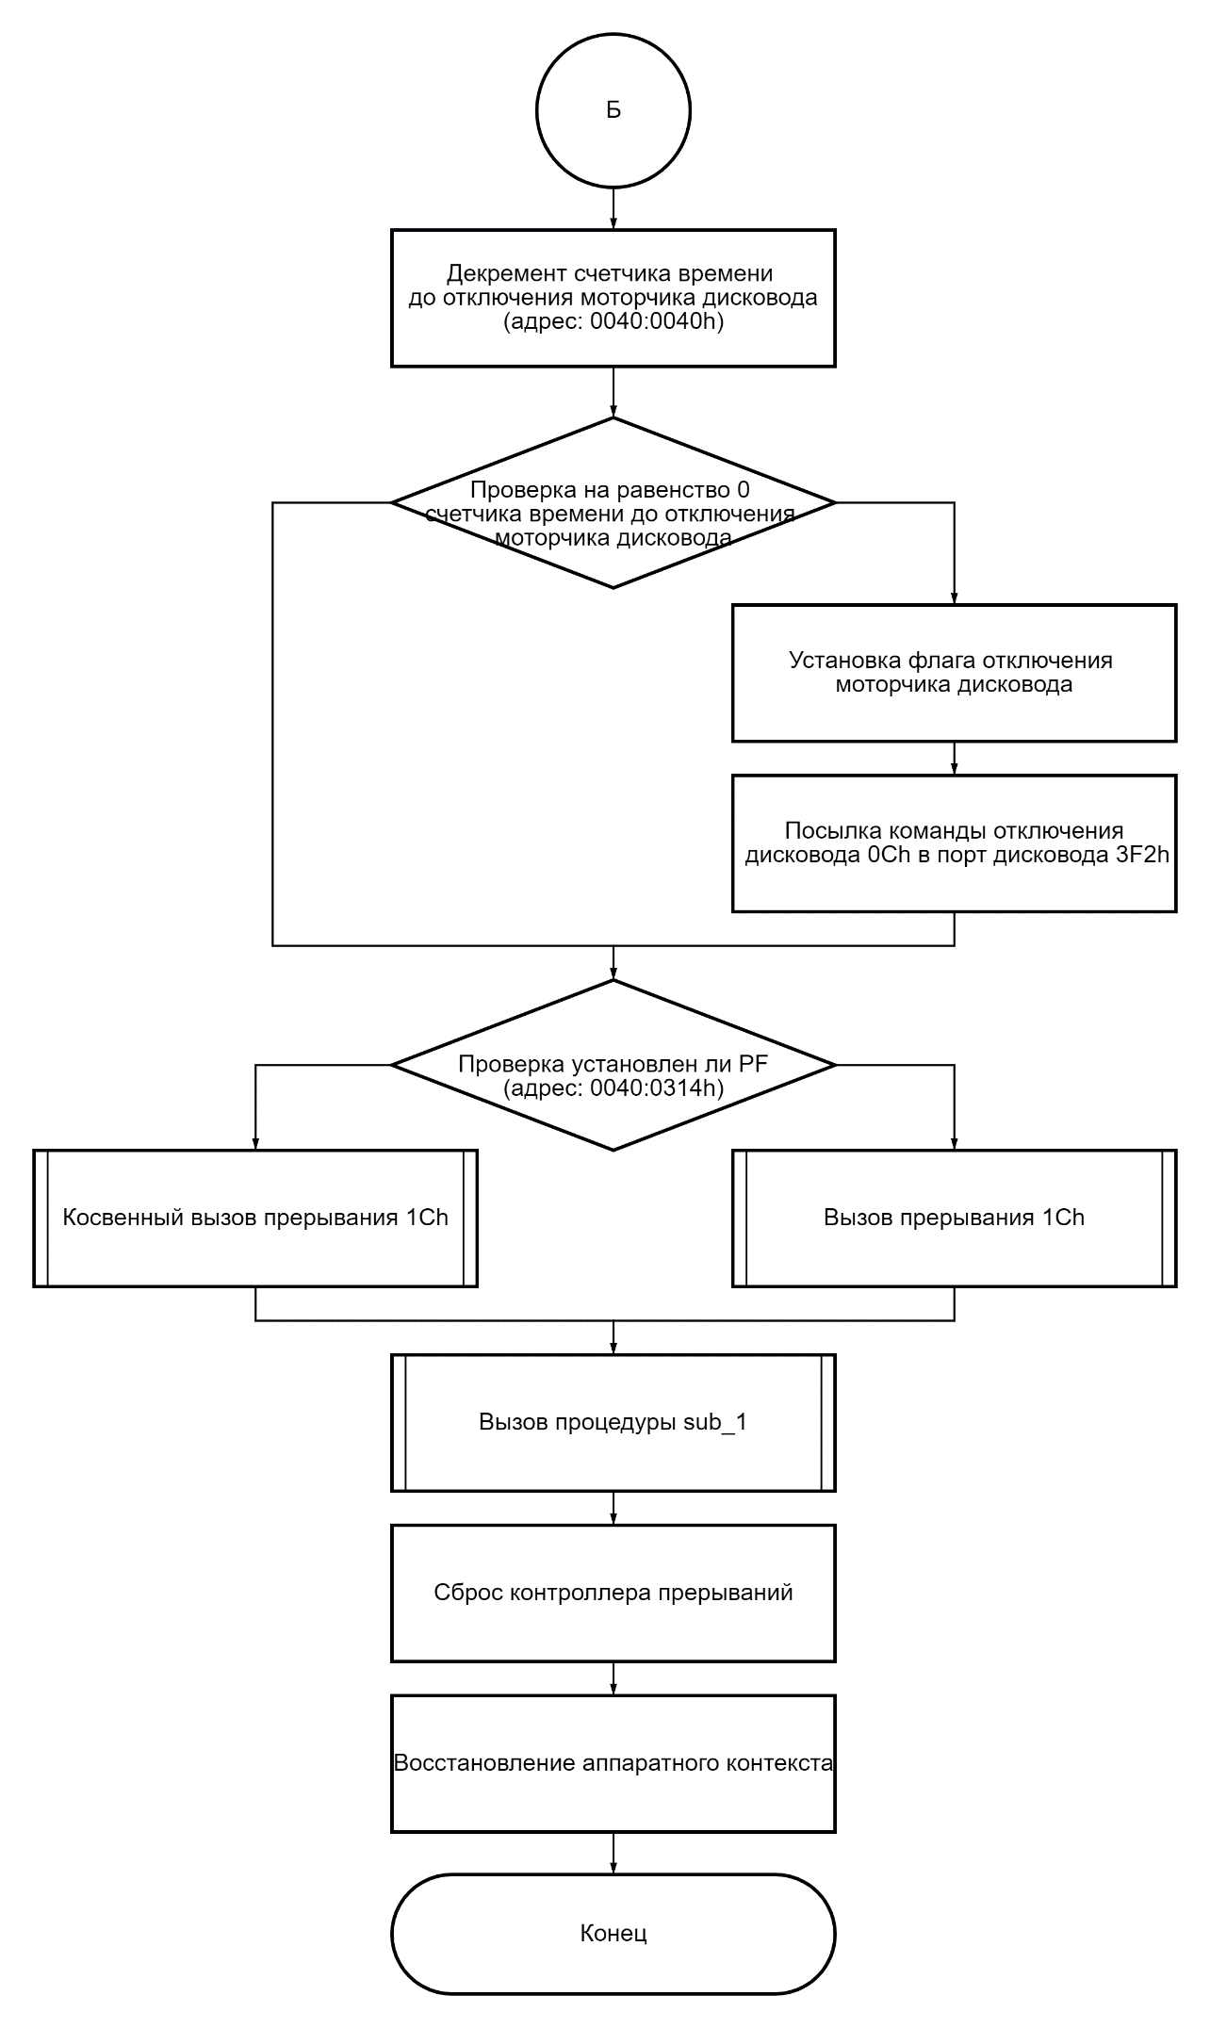

да

да

1. Листинг процедуры sub\_1

|  |
| --- |
| sub\_1 proc near  **;;**Сохранение регистров DS**,** AX  020A**:**07B9 1E push ds  020A**:**07BA 50 push ax  020A**:**07BB B8 0040 mov ax**,**40h  020A**:**07BE 8E D8 mov ds**,**ax  **;;**Загрузка младшего байта регистра FLAGS в AH  020A**:**07C0 9F lahf **;** Load ah from flags  **;;**Проверка установлен ли флаг DF или старший бит IOPL **(**адрес**:** 0040**:**0314h**)**  020A**:**07C1 F7 06 0314 2400 test word ptr ds**:[**314h**],**2400h **;** **(**0040**:**0314**=**3200h**)**  020A**:**07C7 75 0C jnz loc\_2 **;** Jump **if** not zero  **;;**Сброс флага **IF** в 0040**:**0314h  020A**:**07C9 F0**>** 81 26 0314 FDFF lock and word ptr ds**:[**314h**],**0FDFFh **;** **(**0040**:**0314**=**3200h**)**  020A**:**07D0 loc\_1**:**  **;;**Загрузка AH в младший байт регистра FLAGS  020A**:**07D0 9E sahf **;** Store ah into flags  **;;**Восстановление регистров AX**,** DS  020A**:**07D1 58 pop ax  020A**:**07D2 1F pop ds  020A**:**07D3 EB 03 jmp short loc\_3 **;** **(**07D8**)**  020A**:**07D5 loc\_2**:**  **;;**Сброс флага **IF** в FLAGS  020A**:**07D5 FA cli **;** **Disable** interrupts  020A**:**07D6 EB F8 jmp short loc\_1 **;** **(**07D0**)**  020A**:**07D8 loc\_3**:**  020A**:**07D8 C3 retn  sub\_1 endp |

1. Схема алгоритма процедуры sub\_1

